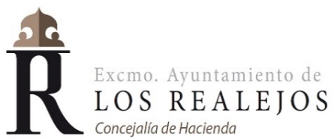

PORTAL DE TRANSPARENCIA

1110. Gastos realizados en concepto de patrocinio:

Año 2022: No constan
Año 2023: No constan

